基隆市正濱國民小學113學年度
教學活動設計單及共同備課紀錄表

授課  教師 | 郭凱怡 | 教學目標 | 具備探索身體活動與健康生活問題的思考能力，並透過體驗與實踐，處理日常生活中飲食與健康的問題。
年級 | 2年級 | 教學目標
教學  領域 | 健康與體育 | 教學法策略/形式 | ■跨領域(含議題融入)素養導向教學  □探究實作  □線上教學  □科技輔助自主學習  □雙語教學  □PBL  □數位學習精進方案  □其他( )
教學  單元 | 一、健康做得到 | 教學法策略/形式
觀察前  會談時間 | 113年10月01日 | 學生先備經驗或教材分析 | - 能了解學校健康檢查單的內容、意義與差異性  - 能明白養成良好的飲食與生活習慣能促進身體健康。
教學  日期 | 113年10月03日  (因颱風停班停課，故改為10月17日授課) | 學生先備經驗或教材分析
教學活動 |  |  |  | 時間 | 評量方式
【設計我的健康餐盤】  一、引導  (一)複習上次的課程內容：教師播放電子書，指導學童閱讀紅綠燈食物的內容和項目。  (二)能分辨紅綠燈食物，並說出選擇綠燈食物的好處，並能練習選擇綠燈食物。  二、活動  (一)教師提問：想要身體健康，體重適中，平日應該要如何選擇食物呢？  1.綠燈的食物：雞蛋、牛奶、蘋果、香蕉、糙米飯、玉米、燙青菜。  2.黃燈的食物：漢堡、調味乳、玉米濃湯、炒麵。  3.紅燈的食物：薯片、炸薯條、甜甜圈、糖果、汽水、霜淇淋。  4.教師歸納說明  (1)綠燈食物：新鮮、原味、天然的、不加油、糖的食物。  (2)黃燈食物：精緻、加工，加少量油糖的食物。  (3)紅燈食物：精緻、加工，高油、高糖的食物。  (二)老師發下學習單(我的健康餐盤)  1.結合此次食農教育的食魚計畫：基隆在地特色食物~鎖管，你可以設計一份主食為鎖管的餐點嗎？  2.配菜的部分，你會選擇紅綠燈中哪種燈號的食物呢?  3.請完成｢健康餐盤｣學習單!  〜〜〜〜〜〜本 節 結 束〜〜〜〜〜〜 |  |  |  | 5分鐘  5分鐘  30 | 口頭發表  能參與討論、發表，並專心聆聽別人的言論  能完成學習單
授課教師簽名：郭凱怡 觀課教師簽名：黃禮璁
基隆市正濱國民小學公開授課活動照片（由觀課教師拍攝填報）

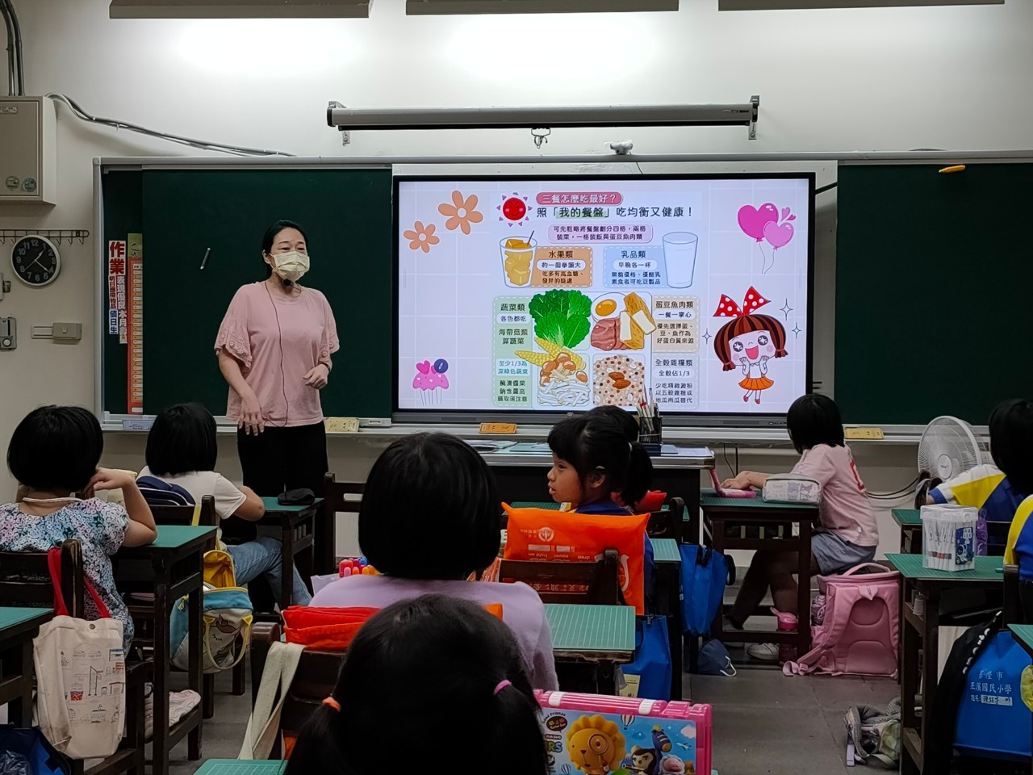
照片說明：老師介紹食物分類及營養又健康的餐盤組合
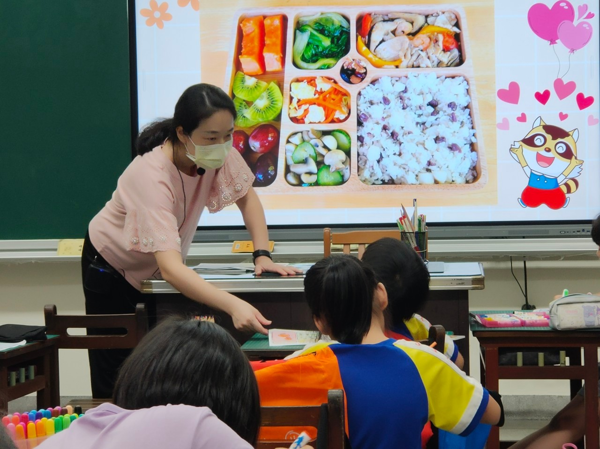

照片說明：老師巡視行間，指導學生。

基隆市正濱國民小學教師教學觀察紀錄表(由觀課教師填寫)
班級： 203班 | 日 期：113年10月17日
教學者姓名：郭凱怡 | 學習領域/科目：健康與體育/健康

層  面 | 檢核  項目 | 檢核重點 | 優  良 | 普  通 | 可改進 | 未呈現
教  師  教  學 | 1.清楚呈現教材內容 | 1-1 有組織條理呈現教材內容 | ˇ
教  師  教  學 | 1.清楚呈現教材內容 | 1-2 清楚講解重要概念、原則或技能 | ˇ
教  師  教  學 | 1.清楚呈現教材內容 | 1-3 提供學生適當的實作或練習 | ˇ
教  師  教  學 | 1.清楚呈現教材內容 | 1-4 設計引發學生思考與討論的教學情境 | ˇ
教  師  教  學 | 1.清楚呈現教材內容 | 1-5 適時歸納學習重點 | ˇ
教  師  教  學 | 2.運用有效教學技巧 | 2-1 引起並維持學生學習動機 | ˇ
教  師  教  學 | 2.運用有效教學技巧 | 2-2 善於變化教學活動或教學方法 | ˇ
教  師  教  學 | 2.運用有效教學技巧 | 2-3 教學活動融入學習策略的指導 | ˇ
教  師  教  學 | 2.運用有效教學技巧 | 2-4 教學活動轉換與銜接能順暢進行 | ˇ
教  師  教  學 | 2.運用有效教學技巧 | 2-5 有效掌握時間分配和教學節奏 | ˇ
教  師  教  學 | 2.運用有效教學技巧 | 2-6 使用有助於學生學習的教學媒材 | ˇ
教  師  教  學 | 3.應用良好溝通技巧 | 3-1 口語清晰、音量適中 | ˇ
教  師  教  學 | 3.應用良好溝通技巧 | 3-2 運用肢體語言，增進師生互動 | ˇ
教  師  教  學 | 3.應用良好溝通技巧 | 3-3 教室走動或眼神能關照多數學生 | ˇ
教  師  教  學 | 4.運用學習評量評估學習成效 | 4-1 教學過程中，適時檢視學生學習情形 | ˇ
教  師  教  學 | 4.運用學習評量評估學習成效 | 4-2 學生學習成果達成預期學習目標 | ˇ
班  級  經  營 | 5.維持良好的班級秩序以促進學習 | 5-1維持良好的班級秩序 | ˇ
班  級  經  營 | 5.維持良好的班級秩序以促進學習 | 5-2適時增強學生的良好表現 | ˇ
班  級  經  營 | 5.維持良好的班級秩序以促進學習 | 5-3妥善處理學生不當行為或偶發狀況 | ˇ
班  級  經  營 | 6.營造積極的班級氣氛 | 6-1引導學生專注於學習 | ˇ
班  級  經  營 | 6.營造積極的班級氣氛 | 6-2布置或安排有助學生學習的環境 | ˇ
班  級  經  營 | 6.營造積極的班級氣氛 | 6-3展現熱忱的教學態度 | ˇ
授課教師簽名： 郭凱怡 觀課教師簽名： 黃禮璁

基隆市正濱國民小學教師教學
觀察後會談紀錄及自我省思檢核表(共同填寫)

教學時間：113/10/17 教學班級：203班 觀察後會談時間： 113/10/17
教 學 者： 郭凱怡 觀 察 者： 黃禮璁
一、授課教師自我省思檢核表：(授課教師填寫)
序號 | 檢核項目 | 優良 | 普通 | 可改進 | 未呈現
1 | 清楚呈現教材內容 | ˇ | □ | □ | □
2 | 運用有效教學技巧 | ˇ | □ | □ | □
3 | 應用良好溝通技巧 | ˇ | □ | □ | □
4 | 運用學習評量評估學習成效 | ˇ | □ | □ | □
5 | 維持良好的班級秩序以促進學習 | ˇ | □ | □ | □
6 | 營造積極的班級氣氛 | ˇ | □ | □ | □
7 | 其他： | □ | □ | □ | □

二、授課教師自我省思、待調整或改變之處(由授課教師提出)
學生在繪製自己的健康餐盤時，因為未注意到食物的分類而畫錯地方，老師在發下學習單時可以再強調食物分類部分。
三、教學者教學優點與特色：(由觀課教師提出)
1.結合食農教育的食魚計畫，讓孩子深刻學習綠、黃、紅燈食物。
2.老師教學溫柔，善用能夠吸引孩子的語言引導孩子，抓住童心。
3.透過孩子的繪圖與觀察，加深對食物與食材的理解。
四、對授課教師之具體成長建議：(由觀課教師提出)
無。

